

**Controle do Documento**

**Histórico de revisões**

| **Data** | **Autor** | **Versão** | **Resumo da atividade** |
| --- | --- | --- | --- |
| 04/06/2023 | Eduarda | 1.1 | Criação da seção 1 (completa) |
| 05/06/2023 | Marcos | 1.2 | Criação da seção 3 e 4 |
| 05/06/2023 | Eduarda | 1.3 | Criação da seção 5 |
| 10/06/2023 | Luiz | 1.4 | Atualização da seção 5 |
| 09/06/2023 | Luiz | 1.5 | Criação da seção 2 |
| 10/06/2023 | Luiz | 1.6 | Criação da seção 6 |
| 11/06/2023 | Raab | 1.7 | Atualização da seção 6 |

**Índice**

**1. Componentes e Recursos** **3**

**1.1. Componentes externos** **3**

**1.2. Requisitos de conectividade** **4**

**2. Guia de Montagem** **5**

**3. Guia de Instalação** **9**

**4. Guia de Configuração** **11**

**5. Guia de Operação** **12**

**6. Troubleshooting** **14**

**1. Componentes e Recursos**

**1.1. Componentes externos**

A solução proposta para resolver o problema de perda e extravio de tablets/notebooks na fábrica da PIRELLI consiste no desenvolvimento de um sistema de rastreio utilizando dispositivos com tecnologia de geolocalização. Esses dispositivos serão integrados aos tablets/notebooks utilizados pela empresa. Os dados de localização serão transmitidos em tempo real para um *dashboard* na plataforma Ubidots, proporcionando à empresa uma visão clara e estimada da localização de seus dispositivos. Para implementar essa solução, serão necessários um tablet/notebook e os componentes adicionais específicos:

* **1. Esp32 Wroom com Antena - 38 pinos (2 pcs):** É um circuito integrado, responsável pela execução e alimentação do protótipo.
* **2. Jumper fêmea-fêmea - 20 cm (20 pcs):** Responsável por algumas conexões eletrônicas entre o Esp e os componentes.
* **2. Jumper macho-fêmea - 20 cm (20 pcs):** Responsável por algumas conexões eletrônicas entre o Esp e os componentes.
* **2. Jumper macho-macho - 20 cm (20 pcs):** Responsável por algumas conexões eletrônicas entre o Esp e os componentes.
* **3. Resistor 10k ohms (3 pcs):** Responsável por limitar a diferença de potencial elétrico em partes específicas do circuito (Ex: Leds).
* **3. Resistor 1k ohms (3 pcs):** Responsável por limitar a diferença de potencial elétrico em partes específicas do circuito (EX: Push Button).
* **4. LED - Vermelho (1 pcs):** Responsável pelo alerta visual definido do escopo do projeto.
* **4. LED - Amarelo (1 pcs):** Responsável pelo alerta visual definido do escopo do projeto.
* **4. LED - Verde (1 pcs):** Responsável pelo alerta visual definido do escopo do projeto.
* **5. Sensor Ultrassônico HC-SR04 (2 pcs):** Responsável por medir distâncias de 2cm a 4cm entre o dispositivo e o equipamento monitorado.
* **6. Display LCD 16x2 (1 pcs):** Responsável pelo alerta visual escrito, definido do escopo do projeto.
* **7. Kit RFID Mfrc522 (1 pcs):** Responsável pela identificação e controle de acesso.
* **8. Sensor *BME280* (1 pcs):** Responsável pela medição de temperatura e umidade dos dispositivos *host*.
* **9. Cabo Micro USB (2 pcs):** Responsável pela fonte de alimentação elétrica para o Esp.

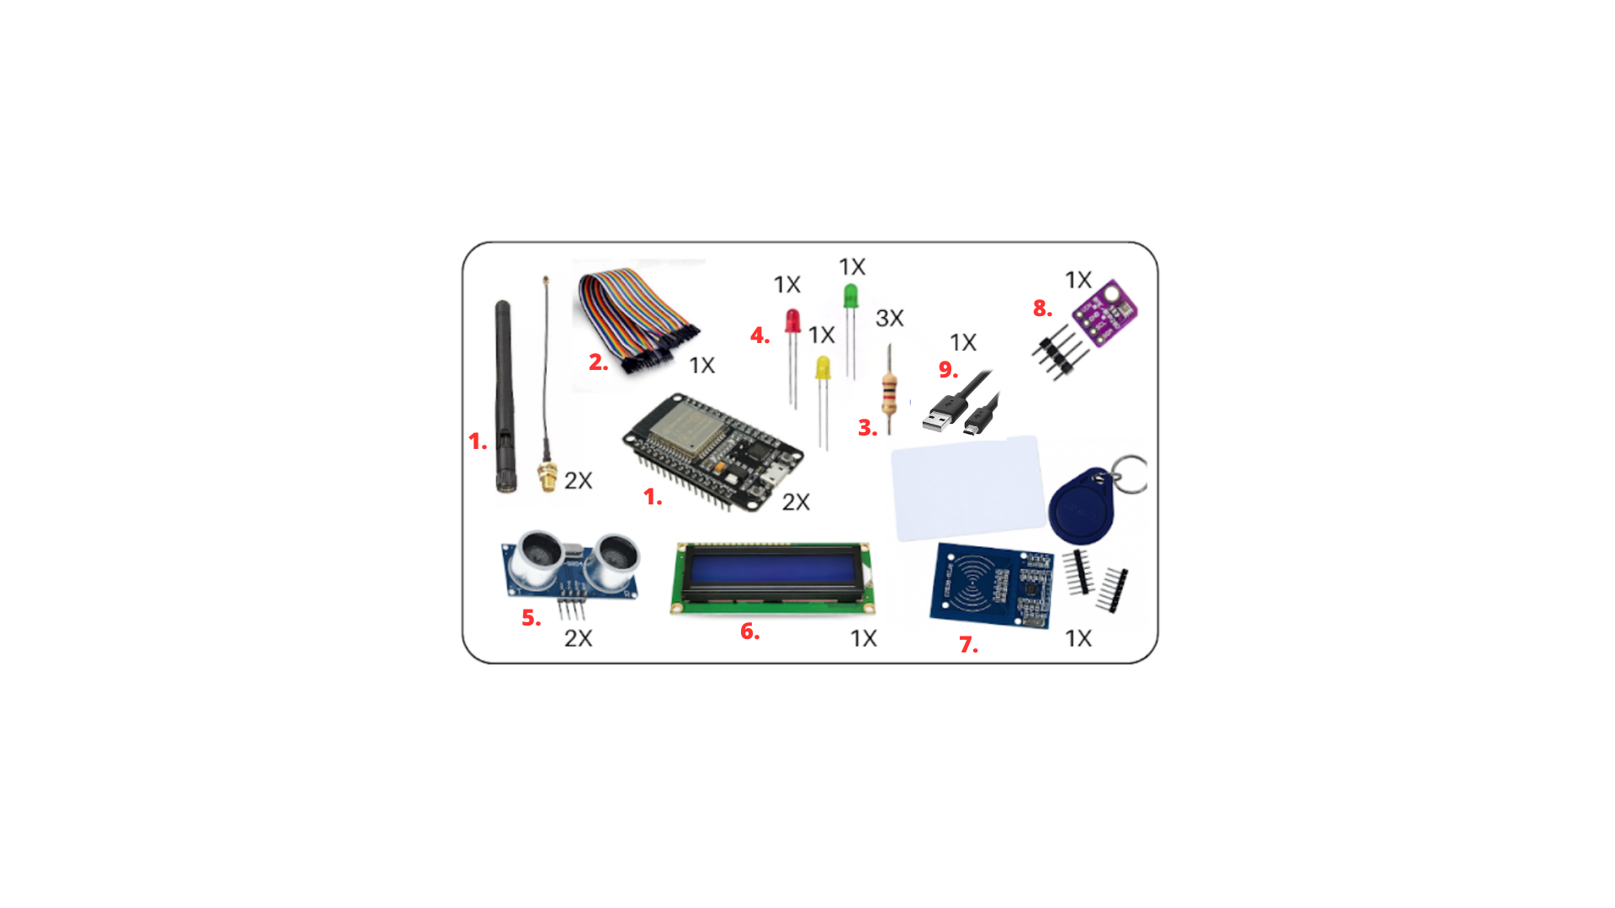

Imagem 1: Componentes utilizados e suas respectivas quantidades.

**1.2. Requisitos de conectividade**

Para que o aplicativo funcione corretamente, é essencial ter uma conexão Wi-Fi disponível. Essa conexão é estabelecida utilizando as bibliotecas <WiFi.h> e <WiFiClient.h>. Ter acesso à Internet é crucial para permitir a comunicação entre os dispositivos e a plataforma Ubidots. Os dispositivos precisam estar conectados à Internet para enviar e receber dados por meio do painel de controle. Além disso, a biblioteca "UbidotsEsp32Mqtt.h" é utilizada para implementar o protocolo MQTT, que possibilita a conexão com o Ubidots.

A biblioteca "UbidotsEsp32Mqtt.h" foi especialmente desenvolvida para o microcontrolador ESP32 e possibilita a comunicação com a plataforma Ubidots usando o protocolo MQTT (*Message Queuing Telemetry Transport*). O Ubidots é uma plataforma de IoT (Internet das Coisas) que permite coletar, armazenar, visualizar e analisar dados de sensores e dispositivos conectados. Com a biblioteca "UbidotsEsp32Mqtt.h", você pode enviar dados de sensores ou variáveis do seu microcontrolador ESP32 para a plataforma Ubidots usando o protocolo MQTT, além de receber comandos ou notificações da plataforma.

Além disso, é importante mencionar o protocolo I2C (*Inter-Integrated Circuit*), que é utilizado para a comunicação entre o ESP32 e alguns componentes, como o dispositivo LCD e o sensor BME280. Esse protocolo permite a transmissão de dados entre dispositivos usando apenas dois fios, o que facilita a conexão e a transferência de informações. No caso desses componentes, é necessário conectá-los exclusivamente às portas 21 e 22 do ESP32, que são as portas designadas para a comunicação I2C.

**2. Guia de Montagem**  
Para auxiliar na montagem do equipamento, fornecemos dois guias: o Guia de Montagem do ESP Host e o Guia de Montagem do ESP Client.

**HOST**

No Guia de Montagem do ESP Host, utilizamos os seguintes componentes, conforme mostrado na Imagem 2, cada um com sua função específica:

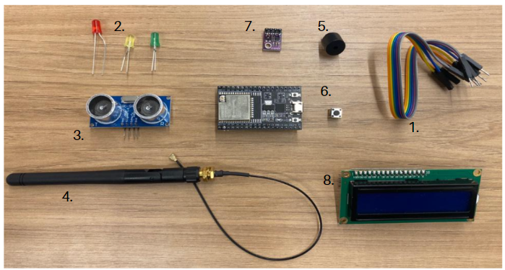

Imagem 2: Componentes utilizados no ESP *Host*.

**1. Jumpers:** São utilizados para fazer a conexão entre os componentes e o ESP *Host*.

**2. LEDs:** Os LEDs são conectados às saídas quinze (LED vermelho - Desconectado), zero (LED verde - Conectado) e dois (LED amarelo - Aguardando conexão) por meio de jumpers, juntamente com uma saída GND. Cada LED possui um resistor de 300 ohms para limitar a corrente e evitar danos.

**3. Sensor ultrassônico:** A conexão com o ESP *Host* é feita através de jumpers. O pino VCC é conectado à entrada de energia, o pino trig é conectado à porta 26 e o pino Echo à porta 27. Além disso, o pino GND é conectado para aterramento, assim como nos LEDs.

**4. Antena WiFi:** É conectada ao ESP *Host* para ampliar a potência do sinal na comunicação entre os dispositivos.

Além disso, uma protoboard é utilizada para interconectar todos os componentes, e uma bateria de 3,3V é usada para alimentar cada dispositivo (*Host* e *Client*).

**5. Buzzer:** É conectado à porta 25 e ao GND para aterramento.

**6. PushButton:** É conectado à porta 32 e ao GND, juntamente com um resistor de 10k ohms.

**7. Sensor BME280:** A conexão com o ESP *Host* é feita pelos pinos SCL (porta 22), SDA (porta 21), VIN (entrada de energia) e GND (aterramento).

**8. LCD:** A conexão do LCD com o ESP *Host* é feita pelos pinos SCL (porta 22), SDA (porta 21), VCC (entrada de energia) e GND (aterramento).

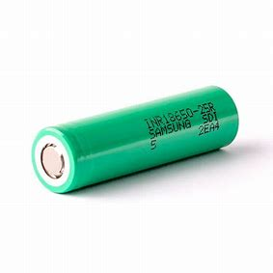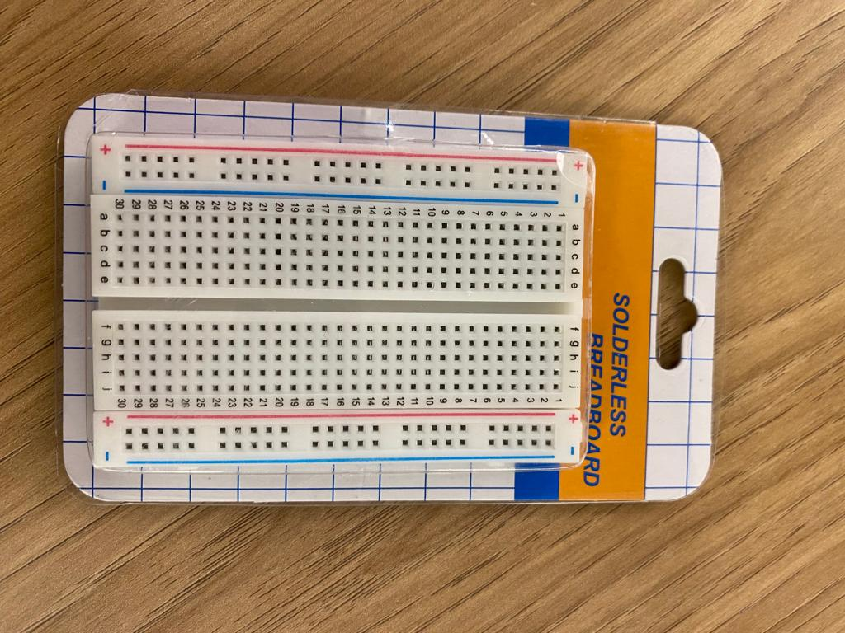

Imagem 3: Bateria e Protoboard.

Observação: É importante lembrar que todas as portas mencionadas acima podem ser modificadas no código-fonte, se necessário, exceto para o dispositivo LCD e o BME280, que se comunicam via protocolo I2C e devem ser exclusivamente nas portas 21 e 22.

**CLIENT**

No Guia de Montagem do ESP *Client*, utilizamos os seguintes componentes:

**1. Jumpers:** São utilizados para estabelecer a conexão entre os componentes e o ESP *Host*.

**2. LEDs:** Os LEDs são conectados aos jumpers para estabelecer a conexão com as saídas quinze (LED vermelho - Desconectado), zero (LED verde - Conectado) e dois (LED amarelo - Aguardando conexão), juntamente com uma saída GND. Cada LED possui um resistor de 300 ohms para limitar a corrente e evitar danos.

**3. Sensor ultrassônico:** A conexão com o ESP *Host* é estabelecida através dos jumpers. O pino VCC é conectado à entrada de energia, o pino trig é conectado à porta 26 e o pino Echo à porta 27. Além disso, o pino GND é conectado para aterramento, assim como nos LEDs.

**4. Antena WiFi:** É conectada ao ESP *Host* para aumentar a potência do sinal na comunicação entre os dispositivos.

Além disso, utiliza-se uma protoboard para interconectar todos os componentes, e uma bateria de 3,3V é utilizada para fornecer energia a cada dispositivo (*Host* e *Client*).

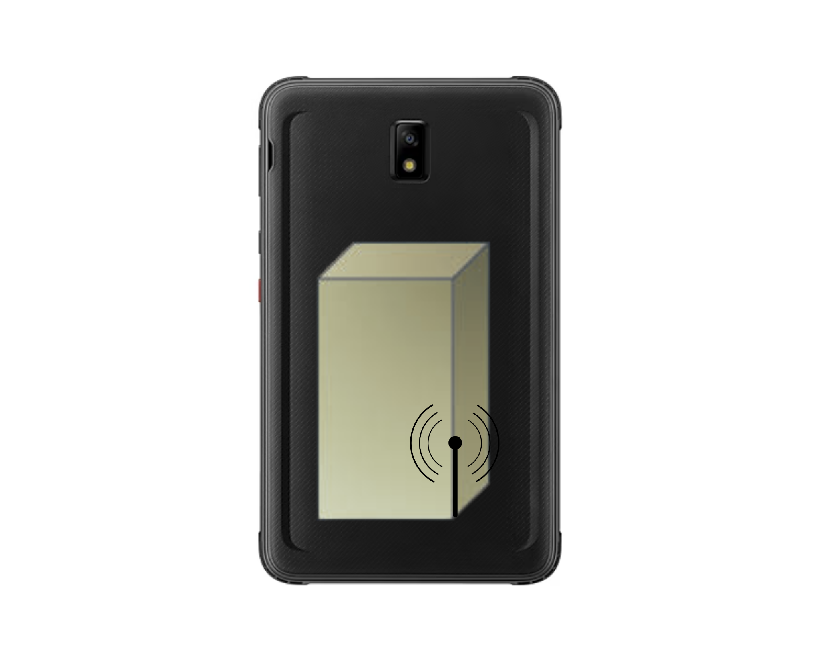

Imagem 4: Representação visual do dispositivo conectado ao tablet.

Passo a Passo para a Montagem

**CLIENT**

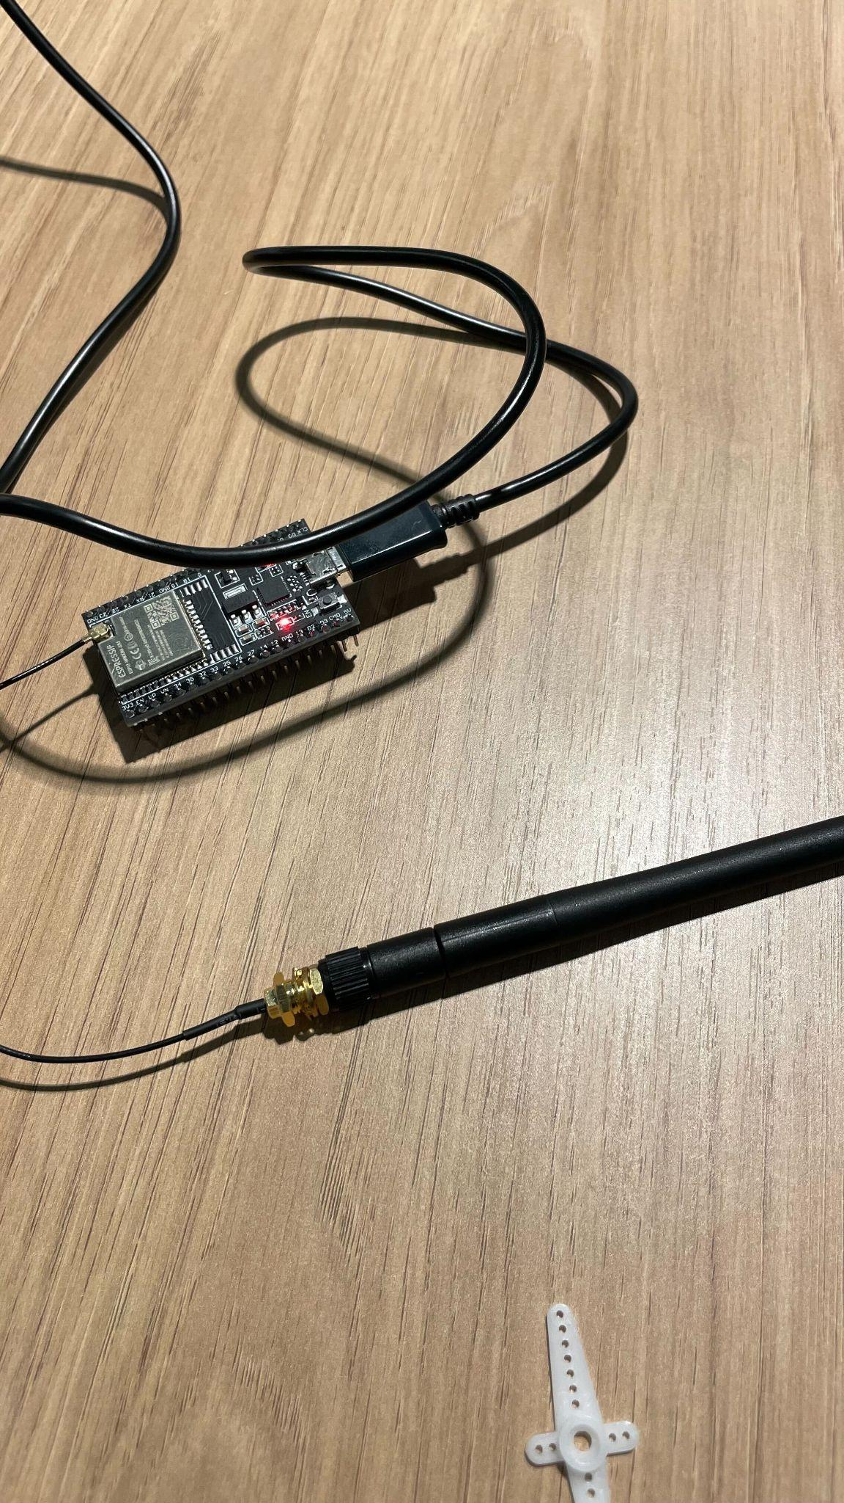

Imagem 5: ESP32 do *Client*.

**1.** Conecte o ESP32, via porta USB, com o tablet/notebook.

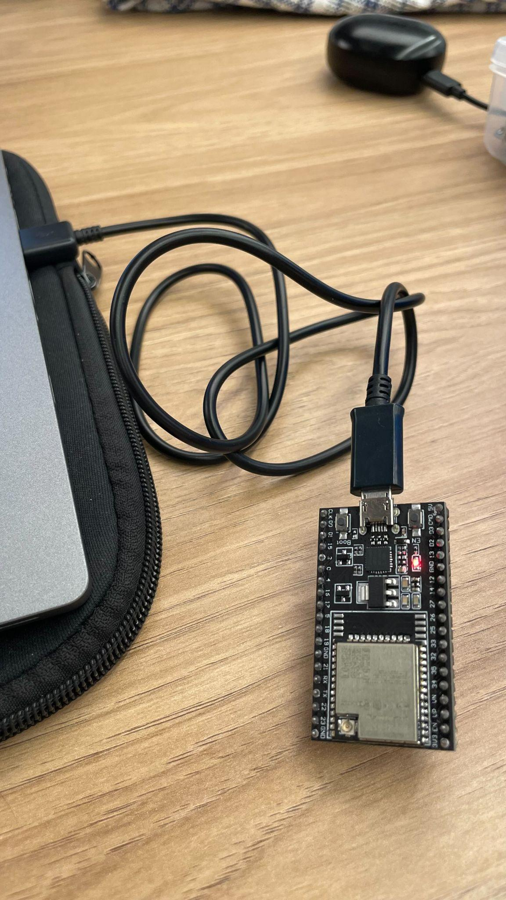

Imagem 6: Conectando o ESP32, via porta USB, com o notebook.

**2.** Insira a antena Wi-Fi na entrada superior do ESP32

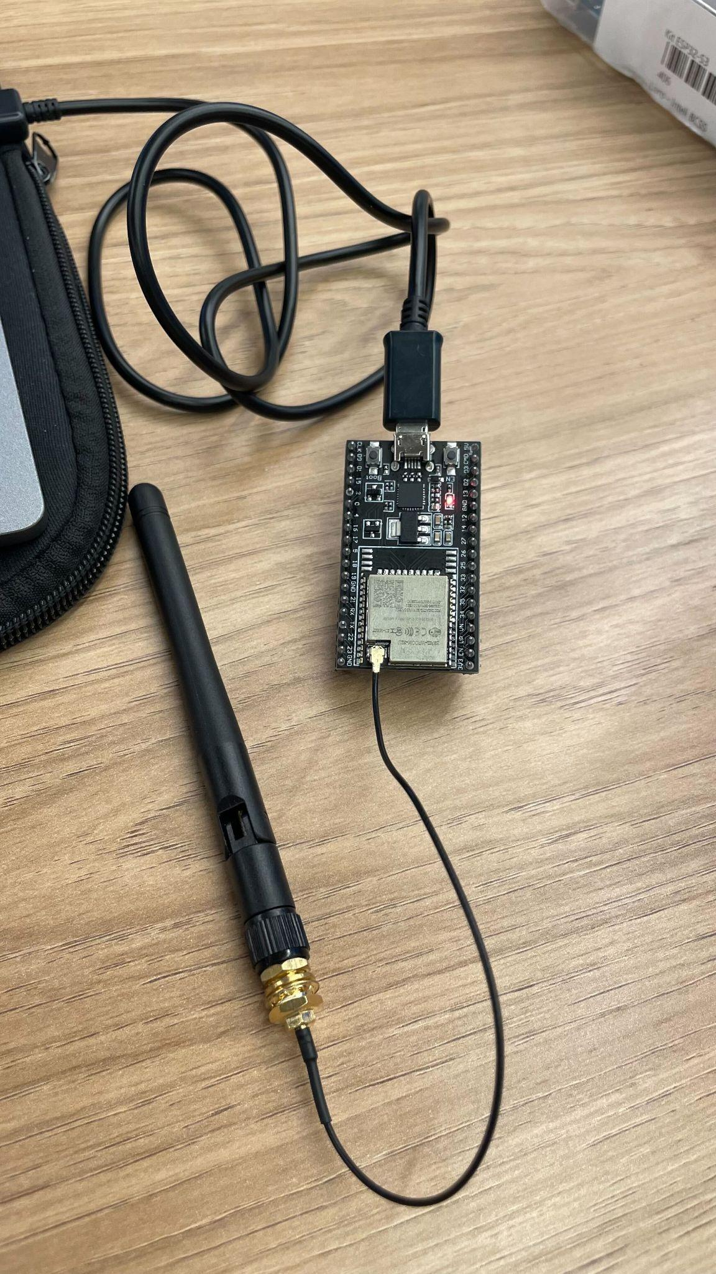

Imagem 7: Inserindo a antena Wi-Fi no ESP32.

**3.** Utilize o Arduino IDE em conjunto com o código-fonte disponibilizado e faça testes progressivos.

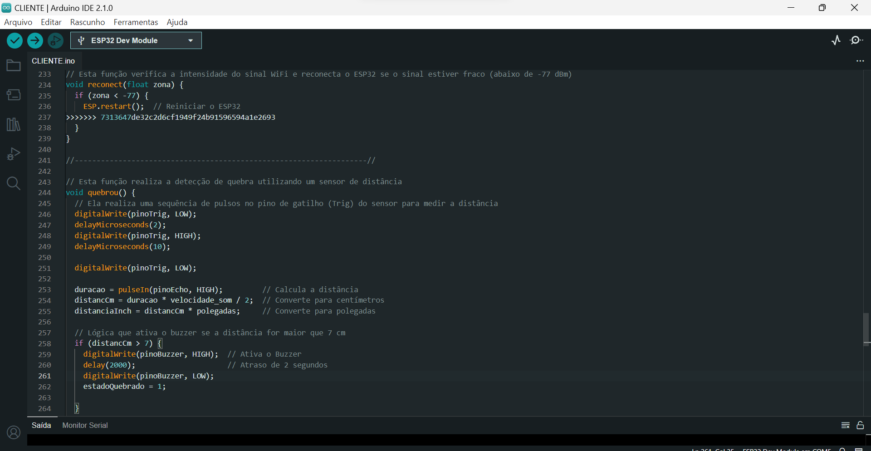

Imagem 8: Utilizando o Arduino IDE para programação e testes.

**HOST**

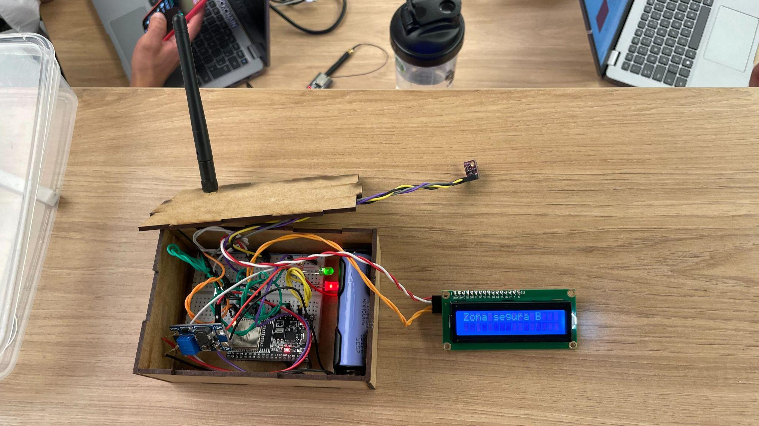

Imagem 9 : ESP32 do *Host*.

**1.** Insira os componentes eletrônicos em contato com a *protoboard*.

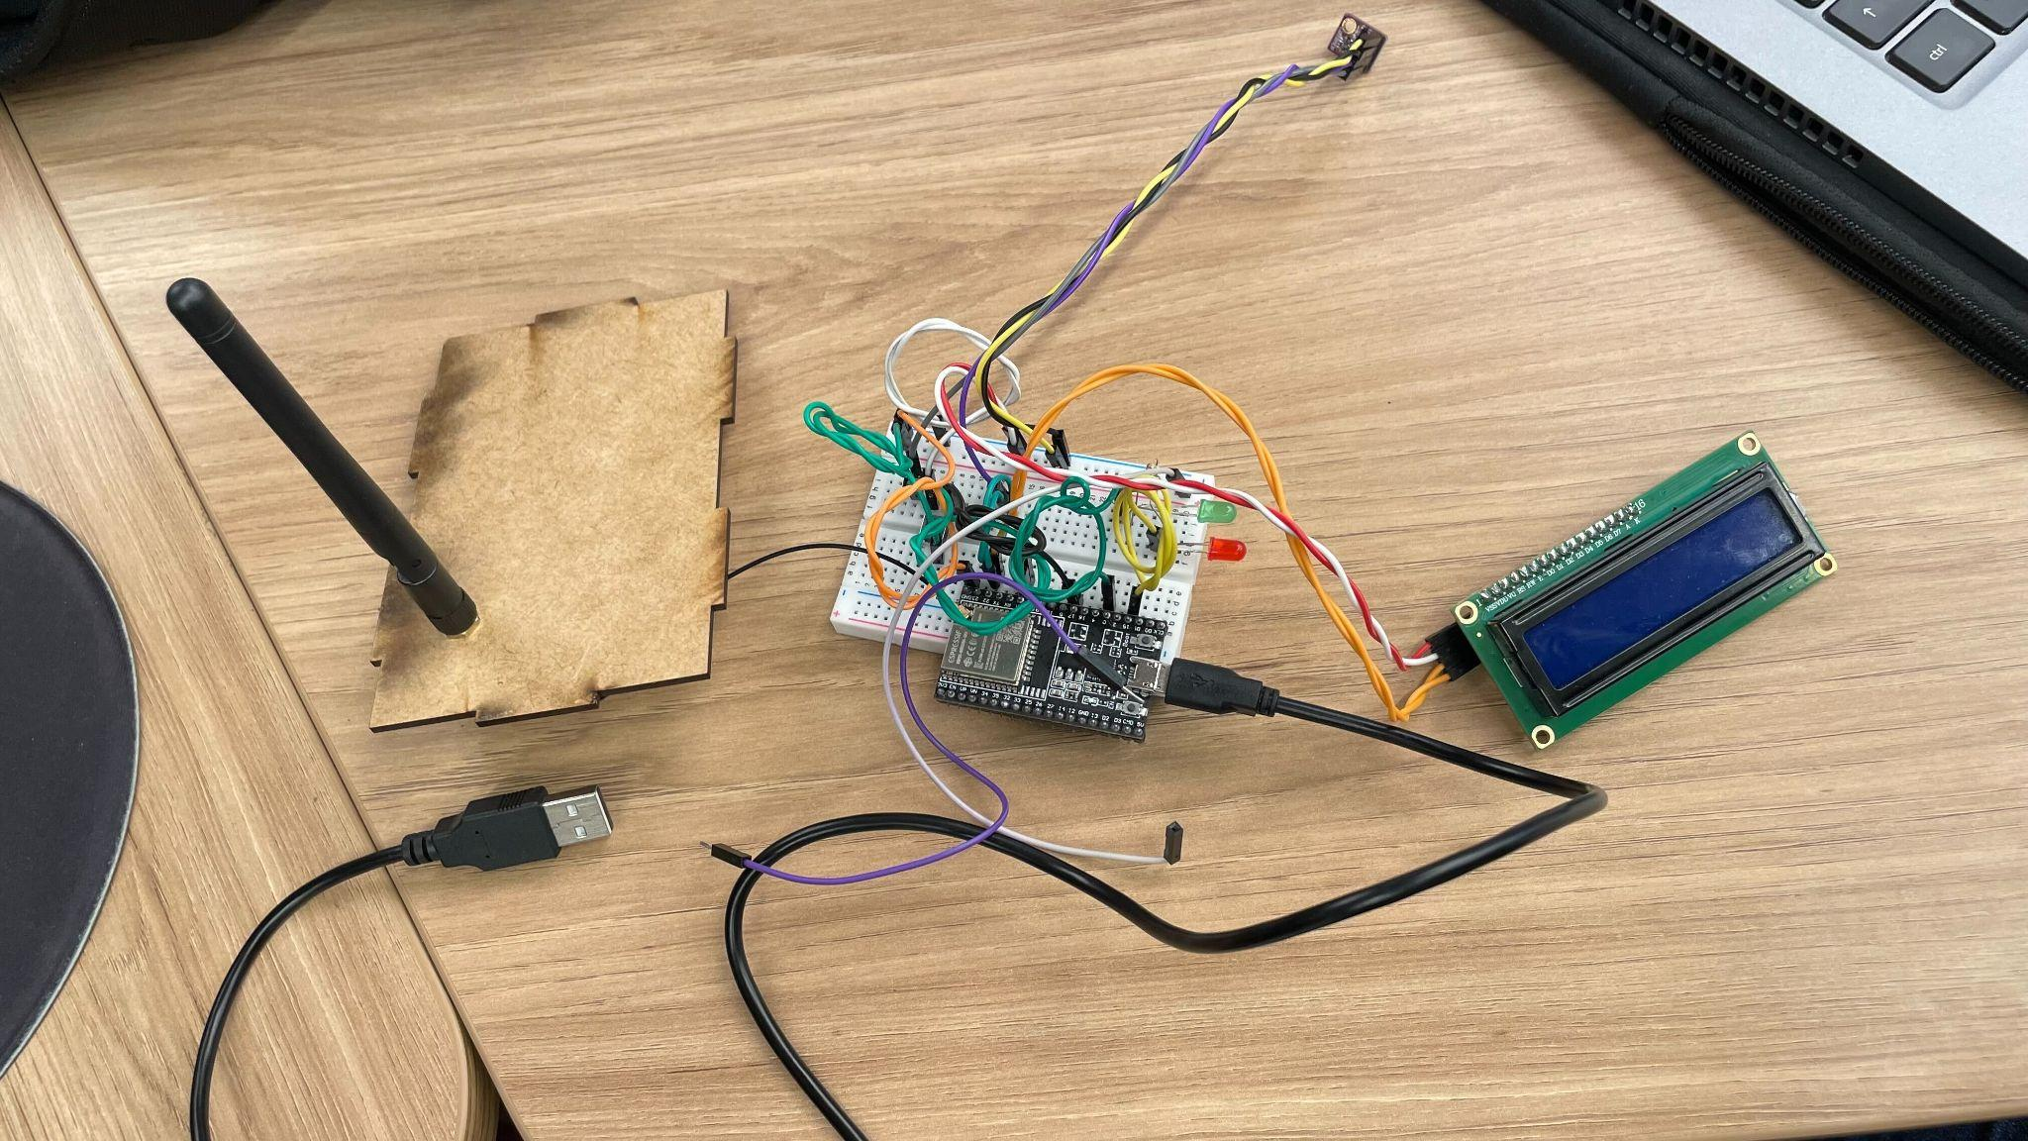

Imagem 10: Inserindo os componentes em contato com a protoboard.

**2.** Coloque todo o protótipo na caixa de uso.

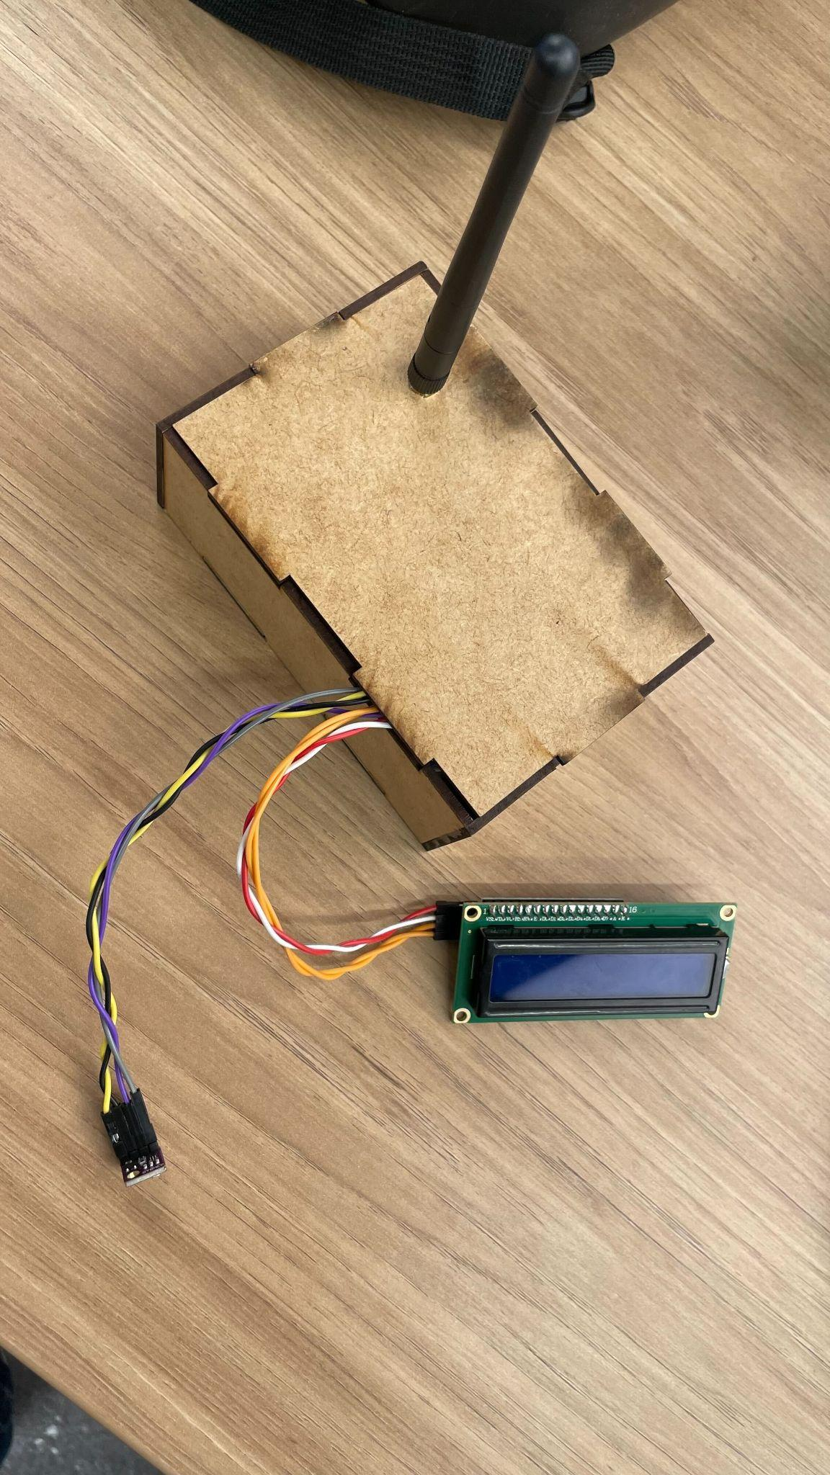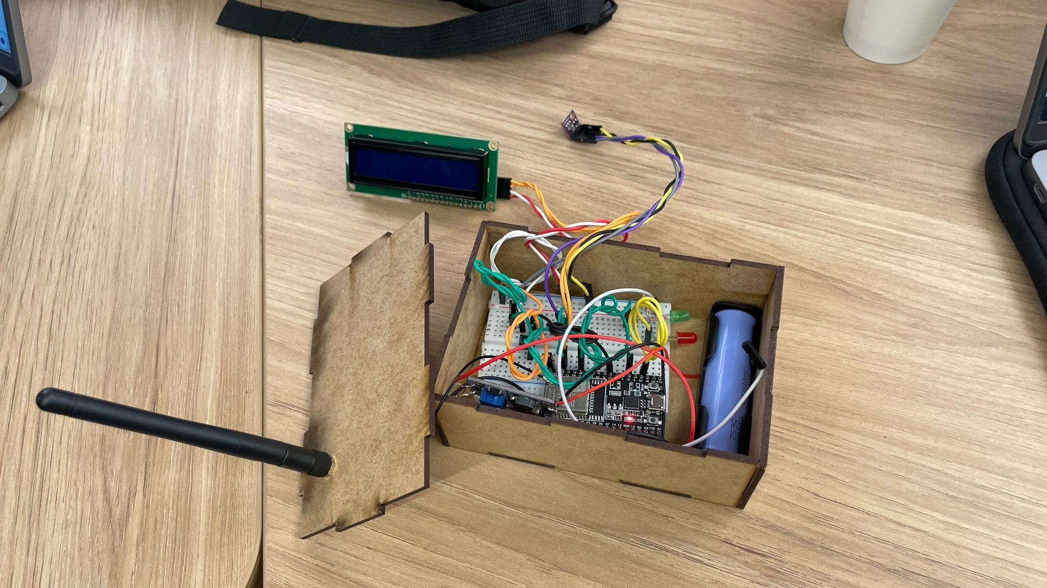

Imagem 11: Colocando o protótipo na caixa de uso

**3.** Utilize o Arduino IDE em conjunto com o código-fonte disponibilizado e faça testes progressivos.

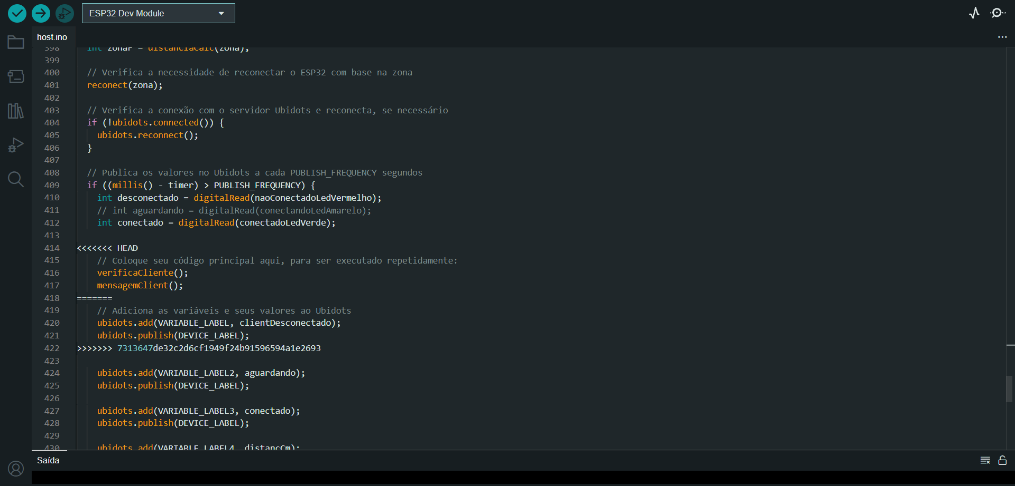

Imagem 12: Utilizando o Arduino IDE para programação e testes.

**3. Guia de Instalação**

**Passo 1 - Instalação do *Host* de Comunicação:**

- Escolha o local adequado na área fabril para instalar o *Host* responsável pela comunicação com os dispositivos ESP32. É importante considerar uma posição centralizada e de fácil acesso para garantir uma cobertura eficiente. Certifique-se de seguir as diretrizes de segurança e instalação específicas do local.

- Conecte o *Host* à fonte de energia adequada e aguarde até que ele se conecte à rede Wi-Fi da PIRELLI. Isso pode ser feito ligando o *Host* e permitindo que ele se conecte automaticamente à rede.

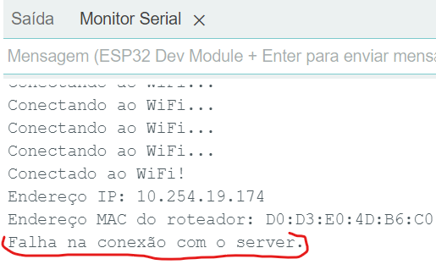

Imagem 15: *Host* de Comunicação conectado à rede Wi-Fi da PIRELLI.

**Passo 2 - Instalação dos Dispositivos ESP32 (*Client*):**

**-** Após o *Host* estar conectado à rede Wi-Fi da PIRELLI, ligue os dispositivos ESP32 *Client* em diferentes áreas da fábrica. Certifique-se de seguir as instruções do fabricante para ligar corretamente os dispositivos.

- Os dispositivos ESP32 *Client* irão procurar automaticamente pelo servidor criado pelo Host e estabelecerão uma conexão com ele.

- Percorra a área da fábrica e registre a localização de cada roteador Wi-Fi desejado. Isso ajudará a criar pontos de referência para o sistema de monitoramento.

- Com base nessas localizações, crie pontos de referência para a configuração do sistema.

**Passo 3 - Configuração Concluída:**

- Após a conclusão dos passos anteriores, a instalação estará pronta para uso.

- Através da interface web Ubidots, o responsável pelo monitoramento terá acesso à localização do dispositivo móvel em tempo real.

- O sinal Wi-Fi e os pontos de referência configurados serão utilizados para monitorar e rastrear os dispositivos móveis dentro da área da fábrica.

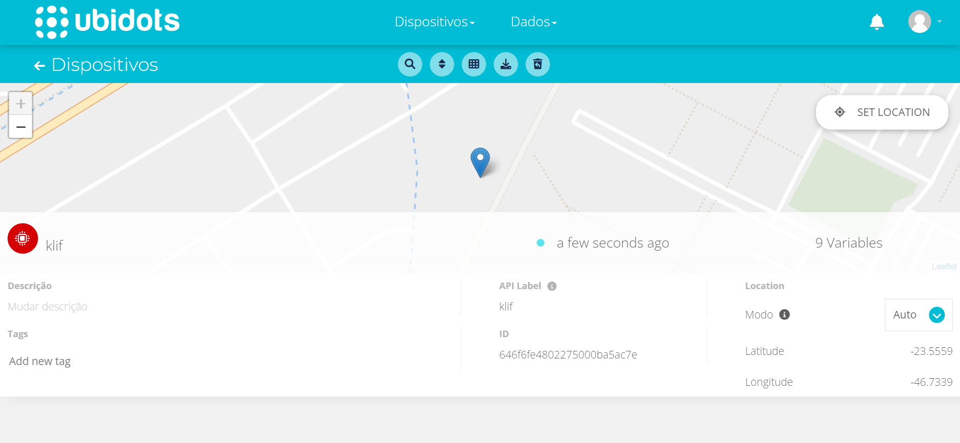Imagem 16: Interface web Ubidots exibindo a localização do dispositivo móvel.

**4. Guia de Configuração**

Para realizar a configuração, siga os seguintes passos:

1. Conecte o protótipo ao seu tablet/notebook utilizando uma porta USB.

2. Abra o aplicativo "Arduino IDE" no seu tablet/notebook. Caso você não tenha o Arduino IDE instalado, você pode fazer o download do software em <https://www.arduino.cc/en/software>.

3. Verifique a porta correta para a conexão do protótipo. No Arduino IDE, siga os seguintes passos:

a. Clique em "Ferramentas" (*Tools*, em inglês) na barra de menu superior.

b. Selecione a opção "Porta" (*Port*, em inglês) e verifique qual porta está disponível para a conexão do protótipo. Geralmente, ela será identificada como "COMX" (em Windows) ou "/dev/ttyX" (em macOS/Linux), onde "X" é um número.

c. Anote o nome da porta selecionada, pois você precisará dele posteriormente.

4. Ligue o protótipo, garantindo que ele esteja conectado ao tablet/notebook por meio da porta USB.

5. Acesse o seguinte link no seu navegador: <https://profgodoiswk.iot.ubidots.com/app/dashboards/646babe6e15600ead1436fb6>.

(Observação: Para acessar o link, é necessário ter as credenciais corretas. *Username*: autobots *Password*: inteliGrupo2)

6. Nesse link, você poderá visualizar o *dashboard* que será conectado diretamente ao código do protótipo. Ele fornece uma representação visual dos dados coletados e controla as ações relacionadas ao sistema.

(A imagem abaixo mostra uma captura de tela do *dashboard* para ilustrar sua aparência e funcionalidades, oferecendo uma visão geral do que será apresentado quando você acessar o link.)

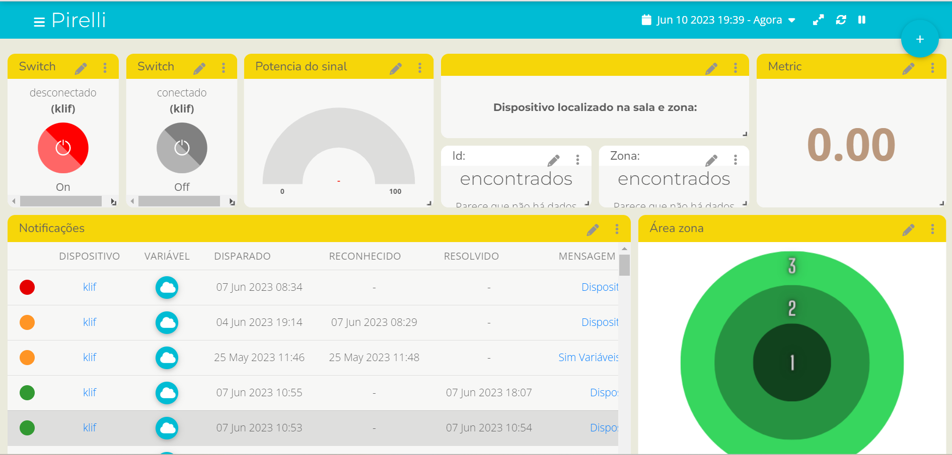

Imagem 17: Página inicial do *dashboard* no Ubidots.

**5. Guia de Operação**

O projeto utiliza a plataforma Ubidots, uma solução baseada em nuvem para Internet das Coisas (IoT), que permite coletar, armazenar, processar e visualizar dados de dispositivos conectados. Essa plataforma abrangente simplifica o desenvolvimento de aplicativos IoT, oferecendo recursos para coleta de dados de sensores, controle remoto de dispositivos e criação de painéis personalizados. O Ubidots é flexível e escalável, suportando diversos dispositivos e protocolos de comunicação. O acesso à plataforma é feito por meio do link fornecido anteriormente.

Ao acessar a plataforma Ubidots, o usuário terá acesso a um *dashboard*, conforme mostrado na imagem 17. Nesse painel, o usuário poderá verificar várias informações relevantes. Por exemplo:

Conexão do dispositivo: É possível verificar se o dispositivo está conectado à rede da empresa.

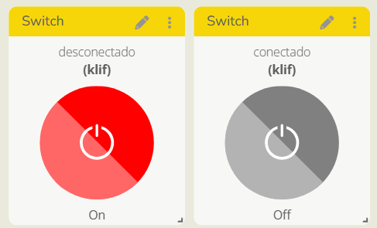

Imagem 18: Exemplo de dispositivo desconectado.

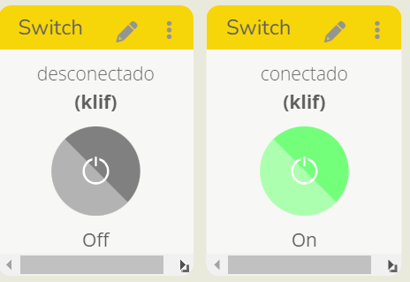

Imagem 19: Exemplo de dispositivo conectado.

Localização do dispositivo: É apresentada a sala (ID) e a zona em que o dispositivo está situado. A sala se refere a um espaço específico dentro de uma fábrica, enquanto a zona é uma área mais ampla que engloba várias salas. Por exemplo, a Sala 101 pode estar situada na Zona de Produção 01.

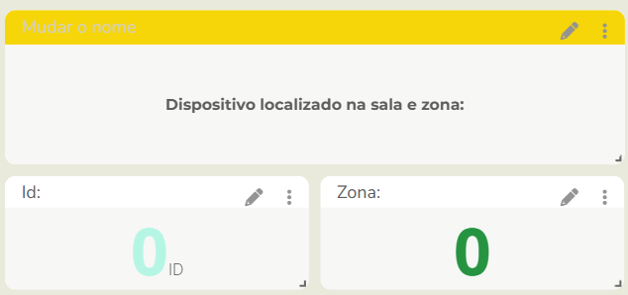

Imagem 20: Exemplo de dispositivos localizados em sala e zona.

Potência do sinal: A potência do sinal é exibida para determinar a localização mais próxima do dispositivo.

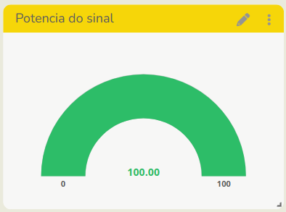

Imagem 21: Exemplo de exibição da potência do sinal.

Histórico de desconexões: É possível visualizar a quantidade de vezes que o dispositivo se desconectou da rede em um intervalo pré-definido pelo usuário (por exemplo, uma semana).

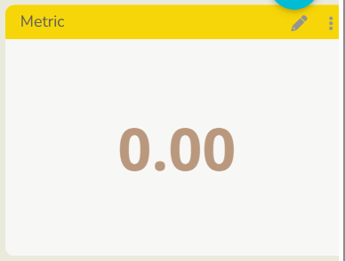

Imagem 22: Exemplo de histórico de desconexões.

Além disso, na aba "Dados" do *dashboard*, o usuário tem a opção de programar eventos. Quando esses eventos ocorrem, uma notificação pré-programada é enviada por meio das ações disponíveis, como mostrado na imagem 23. Essas ações permitem ao usuário definir notificações personalizadas para serem acionadas em situações específicas, proporcionando maior controle e gerenciamento dos dispositivos conectados.

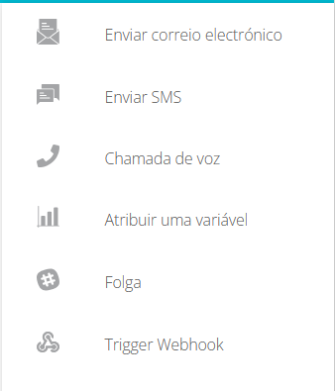

Imagem 23: Funções da aba Dados no *dashboard*.

**6. Troubleshooting**

Aqui estão algumas situações de falha comuns relacionadas ao dispositivo KLIF, que usa MQTT para enviar dados para a plataforma Ubidots na nuvem. Ações recomendadas para solucionar esses problemas estão incluídas. Observe que este documento não abrange todos os componentes, mas se concentra nos sintomas e métodos para identificar a possível origem dos problemas relacionados ao uso do dispositivo. Esses problemas podem ser devido a problemas de software ou configuração do dispositivo.

| **#** | **Problema** | **Possível solução** |
| --- | --- | --- |
| 1 | Perda de conexão do *Host* com o WiFi | Caso o próprio software não consiga restabelecer a conexão, recomenda-se que reinicie o dispositivo através do botão de reset. |
| 2 | Perda de conexão do *Client* com o WiFi | Caso o próprio software não consiga restabelecer a conexão, recomenda-se que reinicie o dispositivo através do botão de reset. |
| 3 | Falha no envio de dados para a plataforma Ubidots | Verifique se as credenciais de autenticação da plataforma estão corretas e se o dispositivo está conectado à internet. Caso necessário, verifique as configurações de rede do dispositivo. |
| 4 | Falha na coleta de dados | Verifique se os sensores estão corretamente conectados e configurados. |
| 5 | Erro de autenticação MQTT | Verifique se as credenciais de autenticação MQTT estão corretas e se o dispositivo está configurado corretamente para se comunicar com o servidor MQTT. Caso necessário, atualize as configurações de autenticação. |
| 6 | Erro de porta (Imagens 24 e 25) | Para solucionar esse erro, escolha a porta adequada para o ESP32. |

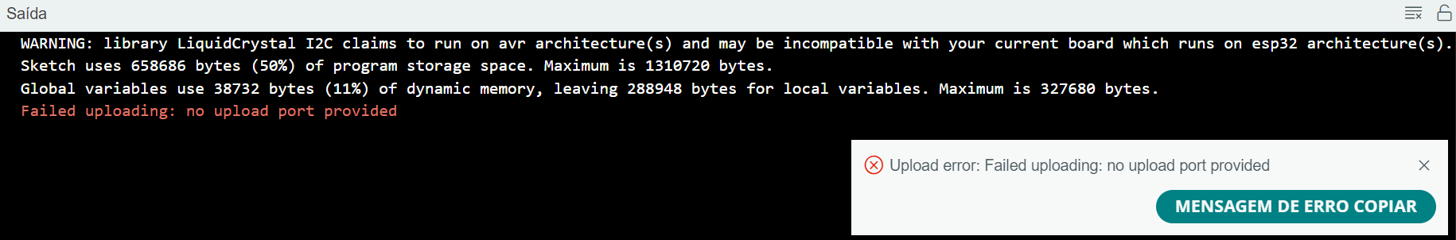

Imagem 24 (problema 6): Erro de porta.

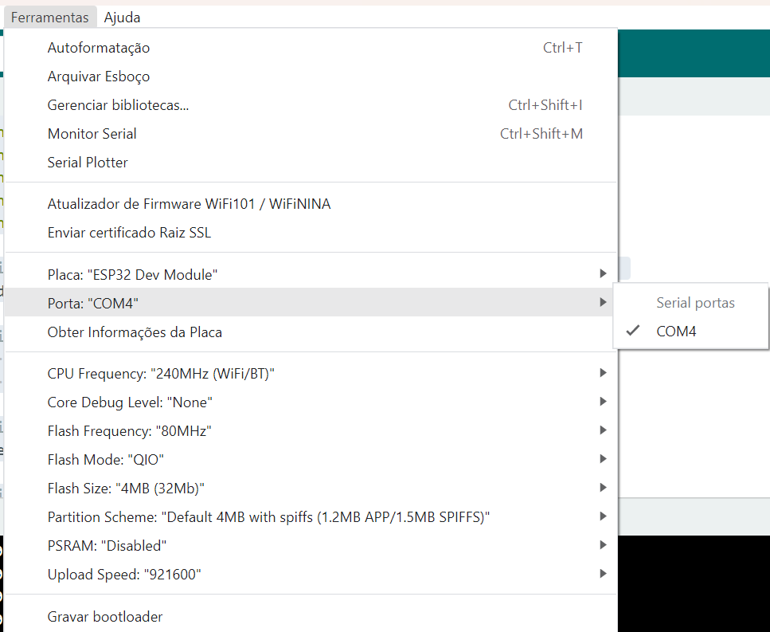

Imagem 25 (problema 6): Correção do erro de porta.